ПРАВДИНСКАЯ СРЕДНЯЯ ОБЩЕОБРАЗОВАТЕЛЬНАЯ ШКОЛА №1 ПУШКИНСКОГО
МУНИЦИПАЛЬНОГО РАЙОНА

«Крестики - нолики»

урок - игра по сказкам Л. С. Пушкина

Автор: Артемова Е.Н. учитель начальных классов

Цель:
в игровой форме повторить и закрепить у учащихся знание сказок А. С. Пушкина.
Задачи:
- расширить кругозор детей;
- воспитывать интерес к творчеству А.С.Пушкина;
- развивать образное мышление, речь, память;
- прививать интерес к предмету
Оборудование:
- Портрет А.С. Пушкина,
- рисунки и поделки детей на тему «Моя любимая пушкинская сказка»,
- выставка книг со сказками Пушкина
- сундучок, зеркальце, яблоко
- презентация игры
- медиапроектор., компьютер
» карточки - задания для команд.
Участники: ведущий, две команды школьников, жюри.
Игровое поле.
Сказочная | Сопоставь героя со | Сказочный
математика | сказкой | кроссворд
Там на неведомых | Так всё начиналось | Сказочный порядок
дорожках
Чудесные | Знатоки сказок | Вопросы учёного
предметы |  | кота
Ход мероприятия.
Под звуки музыки «В гостях у сказки» входит ведущий.
(В роли ведущего игры выступает учитель.)
К нам приходят пушкинские сказки,
Яркие и добрые, как сны.
Сыплются слова, слова-алмазы На вечерний бархат тишины.
Шелестят волшебные страницы.
Всё скорей нам хочется узнать.
Вздрагивают детские ресницы,
Верят в чудо детские глаза. (И. Акулинина)
Сегодня мы будем играть в крестики-нолики. Но это будет не обычная игра. Нам необходимо разбиться на 2 команды: «Крестики», «Нолики». Игра будет проходить по сказкам известного писателя. Его имя известно во всем мире, книги его читают все, многие его произведения перечитываются по несколько раз. Его стихи заучивают наизусть. Его портрет знаком всем - всякий, взглянув на это лицо с живыми, ясными глазами, на эти вьющиеся волосы и курчавые бакенбарды, скажет - это... (Пушкин)
На проекторе появляется портрет
2

- Как назывался остров, лежащий на пути в царство славного Сантана? (о. Буян)
- За какую плату нанял поп работника? (В год за три щелчка по лбу)
- Назовите любимую песенку белочки из сказки о царе Салтане. («Во саду ли, в огороде»)
- Какая природная сила знала ответ на вопрос королевича Елисея? (Ветер)
- Назовите кличку собаки семи богатырей? (Соколко)
Инсценирование отрывка из сказки.
Изобразите:
-Волны на море
-Как князь Гвидон натягивает лук и пускает стрелу.
-Изобразите лебедь - гордая осанка, красивая шея. Как лебедь превращается в царевну.
-Как Царевна-лебедь обрызгала Гвидона
-Как Г видон уменьшился до комара, полетел на корабль и в щель забился.
- Лебедь князю: «Вот в чем горе!
Ну, послушай: хочешь в море Полететь за кораблем?
Будь же, князь, ты комаром».
И крылами замахала,
Воду с шумом расплескала И обрызгала его С головы до ног всего.
Тут он в точку уменьшился,
Комаром оборотился,
Полетел и запищал...
- Вот опять она его Вмиг обрызгала всего:
В муху князь оборотился
Полетел и опустился Между моря и небес На корабль — ив щель залез
- И опять она его Вмиг обрызгала всего.
Тут он очень уменьшился,
Шмелем князь оборотился,
Полетел и зажужжал;
Судно на море догнал,
7
■0

Потихоньку опустился На корму — ив щель забился.

Битва капитанов
- Сказка, в которой говорится о вреде употребления фруктов неизвестного происхождения («Сказка о мёртвой царевне и семи богатырях»)
- В какой сказке рассказывается о несносном характере и непомерных запросах пенсионерки из глубинки? («Сказка о Золотой рыбке»)
- В какой сказке говорится о визите делегации работников торговли небольшого островного государства? («Сказка о царе Салтане»)
- Как показал социологический опрос, треть молодых девушек этой сказочной страны мечтает о карьере в кулинарном искусстве, вторая треть собирается посвятить себя модельному бизнесу, остальные обещают повысить демографическое состояние страны («Сказка о царе Салтане»)
- В какой сказке наблюдательный прибор животного происхождения зорко следил за политической обстановкой страны? («Сказка о Золотом петушке»)
- В какой сказке предмет был сдан в утиль за излишнюю болтливость и бескомпромиссность? («Сказка о мёртвой царевне и семи богатырях»)
Вот и всё. Последней сказки Закрываем мы страницу!
В путешествии волшебном Очень быстро время мчится!
Были вы, друзья, отважны,
Не боялись злых героев.
В жизни, верьте, очень важно За друзей стоять горою!
Ну, а если захотите В лукоморье возвратиться,
То чудесные мгновенья Могут снова повториться.
В этом нам поможет книга!
Стоит в руки её взять,
И любимые герои С вами встретятся опять!
До новых встреч!
8

От каждой команды к доске подходят по одному человеку, которые тянут жребий. Команда, вытянувшая «X», называется командой «Крестиков» и начинает игру, выбирает на поле первый конкурс. Каждая команда выбирает капитана.
Учитель. Посмотрите на игровое поле, состоящее из клеток с заданиями. Правила игры таковы:
- каждый следующий конкурс выбирает проигравшая команда;
- в нашей игре будет два тура, которые заканчиваются как только какая-либо из команд выстроит свои значки на игровом поле по вертикали, горизонтали или диагонали — как в детской игре «Крестики-нолики».
- Следующее задание - инсценирование сказки по заданию и битва капитанов. Итак, выбираем первый конкурс!
Раздел I. «Сказочная математика».
Все вопросы начинаются со слова «сколько».
- Сколько времени никто не беспокоил царство Дадона? (Два года: «Год, другой проходит мирно: петушок сидит всё смирно»)
- Сколько просьб старика выполнила золотая рыбка? (Четыре: корыто, изба, дворянка, царица)
- Внимание: волшебный сундучок! Внутри находится предмет. Вы задаёте вопросы, чтобы догадаться, что находится в сундучке. Я же буду отвечать на все вопросы только «да» или «нет».(1 команда - зеркало, 2 команда - яблоко)
- Сколько братьев у Царевны Лебедя? («Эти витязи морские, мне ведь братья все родные», а их 33)
- За сколько лет Балда должен был собрать оброк с чертей? («Лучше б не надобно дохода, да есть недоимки за три года»)
Раздел II. «Там на неведомых дорожках».
Если бы мы вдруг попали в сказку и встретились с его героями, смогли бы вы их узнать?
- Живёт он в поповом доме,
Спит себе на соломе,
Ест за четверых,
Работает за семерых. (Балда. «Сказка о попе и о работнике его Балде»)
- Правду молвить, молодица Уж и впрямь была царица.
Высока, стройна, бела,
И умом, и всем взяла. (Мачеха. «Сказка о мёртвой царевне и семи богатырях»)
- Говорят, царевна есть,
Что не можно глаз отвесть.
Днём свет божий затмевает,
3
•т

Ночью землю освещает. (Царевна Лебедь. «Сказка о царе Салтане...»)
- Чуть опасность, где видна,
Верный сторож, как во сне,
Шевельнётся, встрепенётся,
К той сторонке обернётся. (Золотой петушок. «Сказка о золотом петушке»)
- Парчовая на маковке кичка,
Жемчуга огрузили шею,
На руках золотые перстни,
На ногах красные сапожки. (Старуха. «Сказка о рыбаке и рыбке»)
Раздел III. «Чудесные предметы».
В сказках А.С. Пушкина любой предмет может оказаться сказочным, объедините предмет и название сказки, в которой он упоминается?
Корыто | «Сказка о рыбаке и рыбке»
Лебедь | «Сказка о царе Салтане...»
Яблоко | «Сказка о мёртвой царевне и о семи богатырях»
Мешок | «Сказка о золотом петушке», «Сказка о попе и о работнике его Балде»
Зайчик | «Сказка о попе и о работнике его Балде»
Зеркальце | «Сказка о мёртвой царевне и о семи богатырях»
Раздел IV. «Сопоставь литературного героя со сказкой »
Кот учёный | « У лукоморья...»
Чертёнок | «Сказка о попе и о работнике его Балде»
Столбовая дворянка | «Сказка о рыбаке и рыбке»
Звездочёт | «Сказка о золотом петушке»
Г видон | «Сказка о царе Салтане...»
Елисей | «Сказка о мёртвой царевне и о семи богатырях»
Царь Кащей | « У лукоморья...»
Поп | «Сказка о попе и о работнике его Балде»
Владычица морская | «Сказка о рыбаке и рыбке»
Шамаханская царица | «Сказка о золотом петушке»
Бабариха | «Сказка о царе Салтане...»
Чернавка | «Сказка о мёртвой царевне и о семи богатырях»
4

Раздел V, «Так всё начиналось».
У всякой сказки есть своё начало. Сможете ли вы узнать сказку по её началу
- Жил-был поп,
Толоконный лоб.
Пошёл поп по базару Посмотреть кой-какого товару.
- Жил старик со своею старухой У самого синего моря;
Они жили в ветхой землянке Ровно тридцать лет и три года.
- Негде, в тридевятом царстве,
В тридесятом государстве,
Жил-был славный царь Дадон.
Смолоду был грозен он.
- Три девицы под окном Пряли поздно вечерком.
- Царь с царицею простился,
В путь дорогу снарядился.
И царица у окна Села ждать его одна.
Раздел VI. «Знатоки сказок».
Откуда эти строчки?
- Кто далее палку бросит,
Тот пускай и оброк уносит. («Сказка о попе и о работнике его Балде»)
- Сына он теперь меньшого
Шлёт на выручку большого. («Сказка о золотом петушке»)
- Только видит: вьётся вьюга,
Снег валится на поля,
Вся белёшенька земля. («Сказка о мёртвой царевне и семи богатырях»)
- Так и вздулись сердитые волны,
Так и ходят, так воем и воют. («Сказка о рыбаке и рыбке»)
- Чем вы, гости, торг ведёте
И куда теперь плывёте. («Сказка о царе Салтане...»)

Раздел VII. «Сказочный кроссворд».
Кроссворд раздаётся командам (на выполнение задания даётся 3 минуты, за каждый правильный ответ — 1 балл, дополнительный 1 балл дается команде, первой правильно выполнившей задание).
 | □
 | 2
 |  |  |  | 3
 |  |  | 4
 |  |  | (у |  |  |  |  |  | -

Вопросы к кроссворду:
- Чем угощали богатыри царевну?
- Назовите первый язык, которым овладел А.С. Пушкин?
- Старуха хотела одеваться в дорогую соболью ...
- Где родился А.С. Пушкин?
- Слово, которым бранила старуха своего старика в «Сказке о золотой рыбке».
- Любимое время года поэта?

Раздел VIII. «Сказочный порядок».
- Расположите объекты природы в той последовательности, в которой царевич Елисей из «Сказки о мертвой царевне» обращался к ним с вопросом о своей невесте.
Ветер, месяц, солнце.
Ответ: солнце, месяц, ветер.
- Расположите чудеса из «Сказки о царе Салтане...» в том порядке, в котором они появлялись на острове князя Гвидона.
Царевна - Лебедь, белка, тридцать три богатыря.
Ответ: Белка, тридцать три богатыря, Царевна — Лебедь.

Раздел IX. «Вопросы учёного кота».
Один из самых мудрых пушкинских персонажей — учёный кот. Сколько сказок он знает, сколько песен! А вот его вопросы...
6

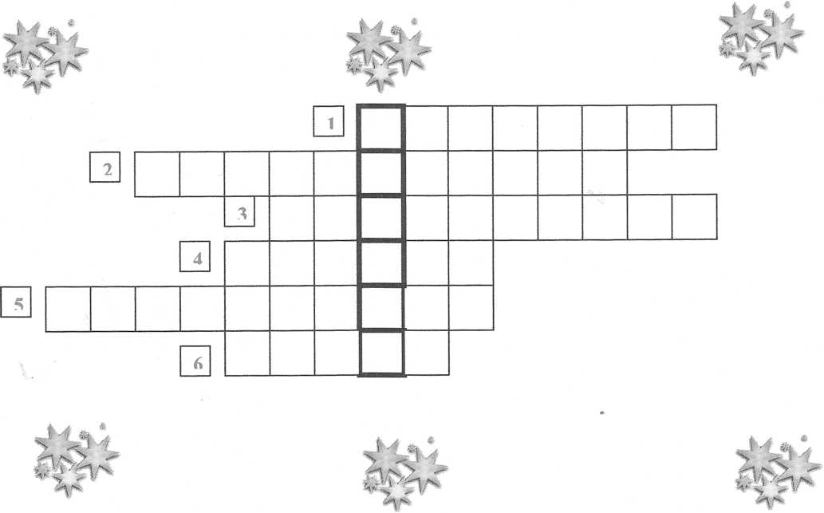

Вопросы к кроссворду:
- Чем угощали богатыри царевну?
- Назовите первый язык, которым овладел А.С. Пушкин?
- Старуха хотела одеваться в дорогую соболью ...
- Где родился А.С. Пушкин?
- Слово, которым бранила старуха своего старика в «Сказке о золотой рыбке».
- Любимое время года поэта?
9

